دانشکده فنی دانشگاه ارومیه بدنبال اعلام آمادگی گروهی از متخصصین و فرهیختگان این مرز و بوم در سال 1362 در قالب آموزشکده فنی بنیان نهاده شد. در سال مزبور آموزشکده فنی با دو رشته کاردانی الکترونیک و عمران شروع به فعالیت کرده و در سال 1367 با پذیرش دانشجو در مقطع کارشناسی عمران و الکترونیک در دو گروه آموزشی با پشتکار زایدالوصفی به تعلیم و تربیت فرزندان میهن اسلامیمان همت گماشت. در سال 1370با راه اندازی و تاسیس دوره کارشناسی مکانیک در گرایش حرارت و سیالات، آموزشکده فنی به دانشکده ارتقاء یافت. گروه مکانیک با پذیرش دانشجو در سال تحصیلی 80-79 در مقطع کارشناسی ارشد تبدیل انرژی فعالیت خود را در تحصیلات تکمیلی نیز آغاز کرده است. اکنون دانشکده فنی با 7 گروه آموزشی عمران، مکانیک، معدن، صنایع، شیمی، پلیمر و مواد و متالورژی در 7 مقطع کارشناسی 17 مقطع کارشناسی ارشد و 11 مقطع دکتری فعالیت می نماید.

معرفی گروه مهندسی صنایع دانشگاه ارومیه
با پيشرفت و تحول سريع علوم و فنون و پيچيدگي هاي روز افزون آن، نظامهاي توليدي و خدماتي نيز گسترش يافته اند كه در اين ميان اداره صحيح و مناسب اين گونه واحدها مستلزم بكارگيري تكنيكهاي علمي و پيشرفته جهت پيش بيني، مدلسازي، برنامه ريزي، تأمين و تدارك، اجرا و نظارت و ارزيابي نتايج حاصله در راستاي وظايف مديريتي است. مهندسی صنایع حرفه ای است که می کوشد با بهره گيري از علوم رياضي، فيزيك، اجتماعي، اقتصادي و تكنيكها و فنون مهندسي،کارایی سیستم های تولیدی و خدماتی را بهبود دهد. مهندسی صنایع در واقع از سال های انقلاب صنعتی آغاز شد و بعداً به تدریج تکوین پیدا کرد. اولین دانشکده مهندسی صنایع در سال 1908 در دانشگاه ایالتی پنسیلوانیای آمریکا تشکیل شد و پس از آن در دهه 1930 به علت بروز بحران بزرگ اقتصادی و در سال های جنگ جهانی دوم توجه زیادی به مهندسی صنایع معطوف شد.
رشته مهندسي صنايع در دانشگاه ارومیه در سال 1390 تأسیس شد و با مقطع کارشناسی ارشد - گرایش بهینه سازی سیستم ها آغاز بکار کرد. از مهرماه سال 1395 در مقطع کارشناسی مهندسی صنایع نیز دانشجو پذیرفته می شود. در سال 1388 گرایش های مقطع کارشناسی مهندسی صنایع با یکدیگر ترکیب شد و هم اکنون با عنوان کارشناسی مهندسی صنایع ارایه می شود.
زمینه های کاری رشته مهندسی صنایع
برخي از زمينه هاي كاري مشخص مهندسي صنايع در بازار كسب و كار عبارتند از:
برنامه ريزي استراتژيك و عملياتي سازمان
مديريت توليد
مديريت مهندسي
مديريت پروژه
مهندسي لجستيك
سيستمهاي توليدي
مهندسي سيستمهاي كيفيت
مهندسي سيستمهاي اطلاعاتي
مهندسي مالي
مهندسي ارزش
مهندسي سيستمهاي بهره وري
طراحي فرايندها و ساختارهاي سازماني
اهداف گروه مهندسی صنایع
گروه مهندسی صنایع با ياري خداوند متعال و برنامه‌ريزي هاي لازم در نظر دارد در راستاي تحقق اهداف توسعه ملي هدفهاي زير را محقق سازد:
پرورش نيروهای انسانی متخصص براي صنايع و سیستمها و سازمانهای مختلف كشور
ارائه راه حل برای رفع نیازهای ملی از طریق تعریف و انجام پروژه های مرتبط
تآمین نیروی انسانی پژوهشگر برای مراکز تحقيقاتي مرتبط با مهندسي صنايع
برگزاری دوره‌هاي آموزشي و بازآموزي براي مديران صنايع و سیستمها و سازمانهای مختلف
آموزش دوره‌هاي کوتاه مدت تخصصي در موضوعات نوین مرتبط با مهندسي صنايع
ايجاد دوره‌هاي جديد مرتبط با مهندسي صنايع در مقاطع کارشناسي و کارشناسي ارشد با توجه به نياز جامعه.

مقاطع و گرایشهای پذیرش دانشجو در گروه مهندسی صنایع

مقطع | رشته و گرایش
کارشناسی ارشد | مهندسی صنایع – سیستم های تولید و خدمات
کارشناسی | مهندسی صنایع

اعضای هیأت علمی گروه مهندسی صنایع

دکتر علی دنیوی  دکتری تخصصی مهندسی سیستم از دانشگاه بث انگلستان  گرایش:بهینه سازی سیستم  مرتبه علمی: دانشیار  زمینههای تحقیقاتی: سیستم های کنترل کیفیت - تحلیل آماری سیستم ها-تصمیم گیری با معیار های چندگانه  پست الکترونیکی: a.doniavi@urmia.ac.ir | 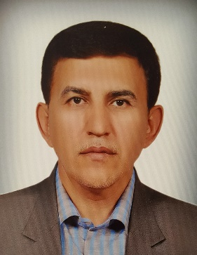
دکتر مقصود سلیمانپور  دکتری تخصصی مهندسی صنایع از انستیتو تکنولوژی هند-دهلینو (IIT Delhi)  گرایش: طراحی و برنامهریزی ساخت  مرتبه علمی: استاد  زمینههای تحقیقاتی: طراحي سيستمهاي صنعتي، سیستمهای صف، سيستمهاي ساخت و توليد سلولي، مدیریت تولید و عملیات  پست الکترونیکی: m.solimanpur@urmia.ac.ir | 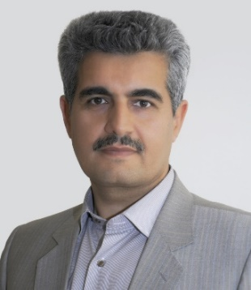
دکتر یلدا کاتبی  دکتری تخصصی مهندسی صنایع از دانشگاه نربیت مدرس  گرایش: بهینه سازی سیستم ها  مرتبه علمی: استادیار  زمینههای تحقیقاتی: بهینه سازی سیستم های سلامت، کاربرد تحقیق در عملیات – الگوریتم های فراابتکاری – شبیه سازی  پست الکترونیکی: y.katebi@urmia.ac.ir | 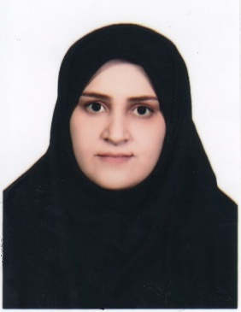
دکتر رضا بابازاده  دکتری تخصصی مهندسی صنایع از دانشگاه تهران  گرایش: بهینه سازی سیستم ها  مرتبه علمی: دانشیار  زمینههای تحقیقاتی: مدیریت زنجیره تامین- مدیریت عملیات-مدیریت انرژی- برنامه ریزی تولید – توزیع- تصمیم گیری چندمعیاره  پست الکترونیکی: r.babazadeh@urmia.ac.ir | 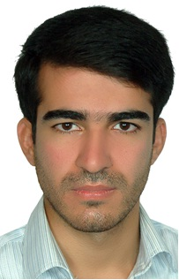
دکتر سعید فضایلی  دکتری تخصصی مهندسی صنایع از دانشگاه کردستان  گرایش: بهینه سازی سیستم ها  مرتبه علمی: استادیار  زمینههای تحقیقاتی: مدیریت زنجیره تامین- الگوریتمهای فراابتکاری- برنامه ریزی حملونقل- برنامهریزی فازی- برنامهریزی و مدیریت تولید  پست الکترونیکی: s.fazayeli@urmia.ac.ir | 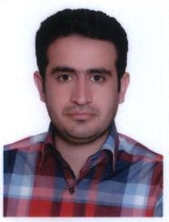

آزمایشگاهها و کارگاههای گروه مهندسی صنایع
آزمایشگاه بهینه سازی سیستم ها از سال 1397 در گروه مهندسی صنایع راه اندازی شد. در این آزمایشگاه خدمات نرم افزاری در حوزه بهینه سازی و شبیه سازی برای دانشجویان دوره کارشناسی و کارشناسی ارشد فراهم می شود. همچنین دانشجویان دوره کارشناسی کارگاه های عمومی در حوزه فنی مهندسی در کنار بقیه دانشجویان رشته فنی مهندسی سپری می کنند.

آزمایشگاه بهینه سازی سیستم ها
در آزمایشگاه بهینه سازی سیستم ها تحقیقات کاربردی در زمینه های مدل سازی و روش های برنامه ریزی ریاضی، روش های بهینه سازی مبتنی بر شبیه سازی، مدل سازی و شبیه سازی سیستم های تولیدی و پویایی شناسی سیستم های اقتصادی-اجتماعی انجام می شود. تمرکز اصلی فعالیت های این آزمایشگاه پیاده سازی روش های محاسباتی و استفاده از نرم افزارهای حرفه ای برای حل مسائل کاربردی در ابعاد بزرگ است. همچنین فعالیت های جدیدی در حوزه های شبیه سازی سیستم های عامل محور، روش های هوش مصنوعی و یادگیری ماشین مبتنی بر داده های واقعی در این آزمایشگاه دنبال می شود. زمینه های کاربردی شامل برنامه ریزی تامین و مسیریابی در سیستم های لجستیکی، بهینه سازی و برنامه ریزی تولید در واحدهای تولیدی، داده کاوی و زمانبندی است.
